新北市戶外公共空間提報街頭藝人展演場地申請表
場地名稱 | 山佳火車站前廣場
地址 | 新北市樹林區中山里中山路3段108號
場地照片  *請提供可清楚辨識場地特性(包含週邊環境，是否有住宅區、學校、醫院等)之照片數張 | 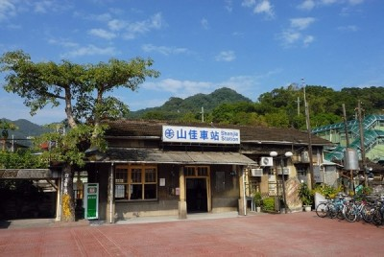  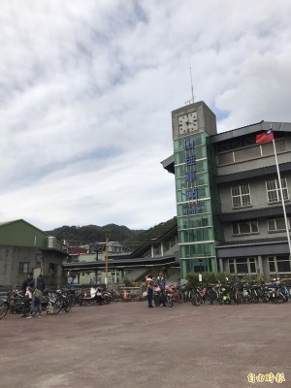
開放展演區域及受理數量(個人或團體) | 音樂類：一樓戶外廣場個人組或團體組1組  表演藝術類：一樓戶外廣場個人組或團體組1組  美術類：一樓戶外廣場個人組或團體組1組  技藝類：一樓戶外廣場個人組或團體組1組
場地特性 | 車站周邊連接地景公園、山佳火車站舊車站古蹟己修復，假日人潮較多
開放時段 | 上午10:00~下午17:00
管理單位 | 新北市樹林區公所
聯絡人/電話 | 梁嘉宏 02-2681-2106分機2615
電子信箱 | Ag3355@ntpc.gov.tw
場地管理規定  *如檔案過大，  請另以附件方式提供 | 1.民眾須具備新北市政府核發之街頭藝人證，始可申請展演，並經管理單位核可後方可展演。  2.表演者須於1星期前檢送展演資料予場地管理單位審核，核可後方可展演並依該單位規定辦理。  3.表演者須遵守「新北市戶外公共空間提供展演活動申請審查程序及稽查作業規定」並依該規定配合文化局、管理機關及警察機關等相關稽查人員查驗。  4.表演者不得製造過量噪音，且不得違反環保署噪音管制法，如遭環保單位告發取締，罰款由表演者自行負責。  5.表演內容不得販賣食品、飲料，不得涉及政治選舉活動、宗教、抗議或集會遊行活動，如違上開規定，由管理單位通知市政府處理，且不得再行申請。  6.表演型態及內容應考量鄰近住戶反應等，並接受本管理單位之協調機動調整或終止表演。  7.表演結束後，表演者需負責清潔及恢復原狀，如造成本場地之損壞及傷亡，需負責損壞及傷亡賠償責任。  8.本場所不提供硬體相關設備所需之電力、用水。  9.本場地不提供停車位置。

山佳車站前廣場公共空間展演使用申請表

申請日期： 年 月 日
本市街頭藝人證號 |  | 展演人姓名
團體名稱 (個人免填) |  | 人 數
展演類別 |  | 展演內容
是否使用擴音設備 | □ 有 □ 無 | 聯絡電話
通訊地址
【街頭藝人許可證正面影本黏貼處】

是否並同意相關管理事項及本所管理作為？ □ 是 □ 否

簽名：

查街頭藝人 於 年 月 日違反本場地展演規定（違反事實說明： ），本所自 年 月 日至 年 月 日不予受理該街頭藝人之申請。

承辨人：

